江门市食品、保健食品欺诈和
虚假宣传整治工作简报

第10期

江门市食品、保健食品欺诈和虚假宣传
整治工作领导小组办公室 2018年3月22日

目 录

1. 市整治工作领导小组成员单位持续推进整治工作…………1

2. 鹤山市召开食品、保健食品欺诈和虚假宣传整治工作推进会…………………………………………………………2

市整治工作领导小组成员单位
持续推进整治工作

2017年12月第一次整治工作领导小组推进会召开后，成员单位根据市食安办整治工作实施方案要求，结合部门实际，按照工作职责持续推进整治工作，推动整治工作上新台阶，效果较为显著，食品、保健食品欺诈和虚假宣传行为得到有效遏制。
市食品药品监管局结合2018年食品药品安全隐患大排查，持续加强食品、保健食品生产经营环节监督检查，元旦春节前后，全市系统检查食品、保健食品生产企业327家次，责令整改1家，约谈1家；检查食品、保健食品经营企业1756家次，发现问题企业7家，发现问题产品3批次，责令整改7家；查办案件10宗，移送公安机关1宗，总涉案货值9多万元，罚没17多万元；对三区四市食品、保健食品欺诈和虚假宣传整治阶段性工作开展督导；针对节假日保健食品消费特点，实施春节前保健食品专项抽检，共抽检20批次保健食品，经检验全部合格。
市公安局结合元旦春节等重大节日食品安全检查，结合“春雷行动”破案会战行动，侦破食品、保健食品类案件5宗，抓获犯罪嫌疑人30人。其中典型案件有台山市公安局侦破的李某荣网络销售有毒有害保健食品案，查获产品货值5.6万元；开平市公安局侦破一宗假冒注册调味品商标案件，抓获犯罪嫌疑人7名，查获假冒家乐牌等品牌调味品3500瓶（罐）。
市工商局加强食品、保健食品的广告监管力度，开展“老人免费体验店”违法经营专项整治，畅通投诉举报渠道，不断完善“诉转案”工作机制，对侵害消费者权益违法行为加大打击力度。
市质监局加大食品相关产品监督检查，发现5家企业存在问题；抽查食品相关产品402年批次，对3家不合格产品企业实施严格处理。
市文广新局严格执行食品、保健食品等七类广告播出时长不得超过1分钟的规定，严查前置审批文件；在新闻广电媒体设立2 个整治工作宣传专栏，刊载、播发相关稿件、新闻报道40条。
江门检验检疫局加强食品、保健食品准入管理，强化进口商主体责任，严格审核进口商提交的报检单证和标签样张；对进口酒类食品依规严格审核，按照“双随机一公开”抽检12家进口食品备案企业；对辖区6个国境口岸食品经营单位开展专项整治，重点检查索票索证、产品合法性情况。
新会检验检疫局加强部门协作，积极协助市食安委核查舆情信息，核查广东某地（暗指江门）某品类的米粉用转基因豆粕和转基因玉米下脚料生产转基因米粉被欧盟检退的舆情信息，防止该不实信息对本地食品行业造成不良影响。
开平检验检疫局加强跨境电商零售进口食品监管，防止违规食品入境。
鹤山市召开食品、保健食品欺诈和
虚假宣传整治工作推进会

3月12日，鹤山市召开食品、保健食品欺诈和虚假宣传整治工作推进会，总结前期整治工作情况，部署下一阶段工作。市委宣传部、市公安局、市科工商务局、市文广新局、市市场监管局、市食品药品监管局以及江门出入境检验检疫局鹤山办事处参加了会议。
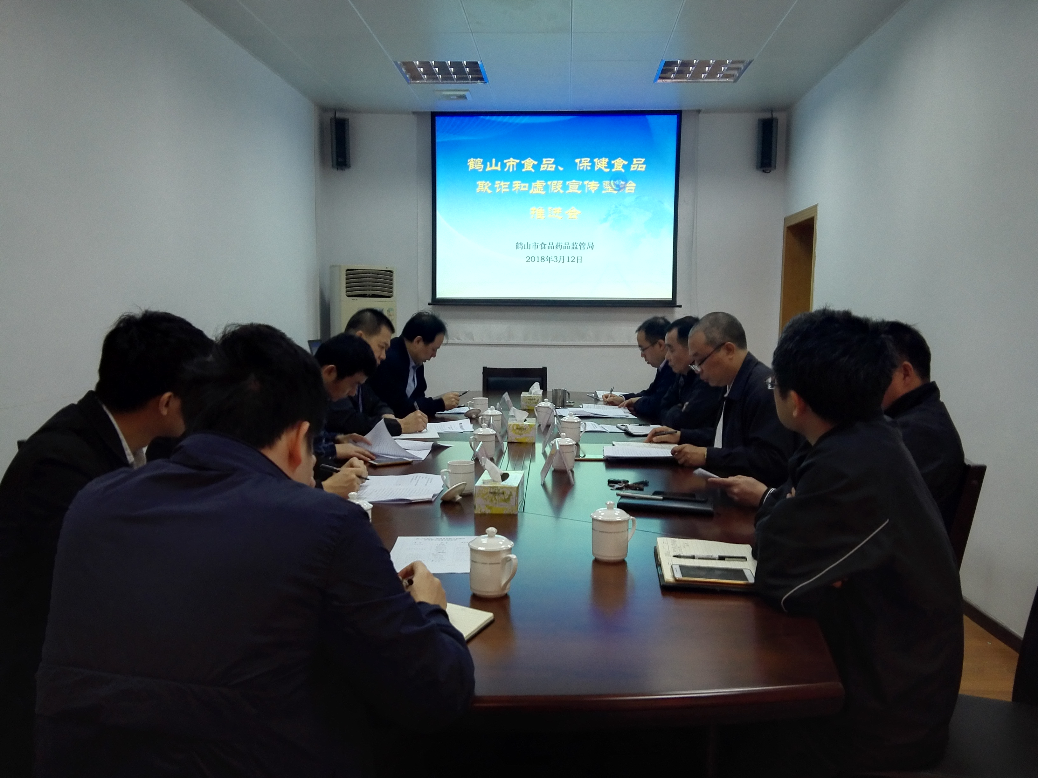

会议通报了前期整治工作情况：全市开展食品、保健食品欺诈和虚假宣传整治行动开展以来，共检查食品、保健食品生产经营单位1253家次，监测广告155条次，检查相关媒体企业120家，发出责令整改98份，抽检707批次，查处违法案件10件，涉案金额4.5万元，罚没金额17.76万元，进社区、进农村宣传10次，发放宣传资料1000多份。各部门切实履行工作职责，全面开展、扎实推进整治工作。
会上，市食品药品监管局林广培副局长传达了江门市食品、保健食品欺诈和虚假宣传整治工作会议精神，并对下一步工作提出了五点意见：一.提高思想认识，增强工作紧迫感。整治工作是年度食品安全考核的一项重要工作，相关责任部门必须提高思想认识，进一步增强工作紧迫感，做好做实相关工作。二.围绕整治重点，突出工作实效性。各部门要紧紧围绕整治5类突出违法行为，完善整治措施，下大力气查办案件，突出工作成效。三.强化部门联动，发挥部门工作合力。整治工作是一项系统工程,各个部门要密切联合，强化联动，发挥工作合力，扎实推进整治工作。四.做好宣传攻势，形成严打高压氛围。各责任部门要加大宣传力度，创新宣传形式，充实宣传内容，在全市范围内形成严打高压氛围。五.加强沟通协调，积极报送工作信息。市食安办要加强与成员单位以及上级部门的沟通联系，各成员单位要加强信息报送，积极报道我市工作动态、工作措施以及工作成效。

报送：省整治工作领导小组办公室，市整治工作领导小组组长、副组长。
抄送：市整治工作领导小组成员单位及办公室，各市(区)整治工作领导小组
江门市食品、保健食品欺诈和虚假宣传整治工作领导小组办公室 2018年3月22日印发

